VENERDI 27 APRILE ORE 21.00
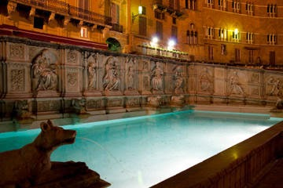
SIENA
DAI BOTTINI MEDIEVALI ALL’ ACQUEDOTTO DEL VIVO
Come cambia la gestione delle sorgenti nel nostro territorio tra la fine dell’Ottocento e i primi del Novecento, e l’importante opera di regimazione delle acque fino alla realizzazione del moderno acquedotto.
Con Benedetto Bargagli Petrucci e Stefano Carli

Due appassionati ed esperti che metteranno a confronto le memorie del passato e
del presente grazie ad immagini e documenti storici

Vi aspettiamo presso l’associazione Culturale Sportiva San Martino Tognazza
Via delle Nazioni Unite 5 Monteriggioni san Martino
Info. E contatti facebook associazione culturale sportiva san martino la tognazza- il campino
3496950495 Roberto

